Chapitre 4
Conditionnement et indépendance

Probabilité conditionnelle

Probabilité de A sachant B
Définition :
On considère une expérience aléatoire et l'ensemble des issues E muni d'une loi de probabilité p.
A et B sont deux événements de E, A étant de probabilité non nulle.
La probabilité de B sachant que A est réalisé est notée et est définie par :
E
A
B
A∩B

Remarque :
Dans le cas d'une loi équirépartie, on a la formule de Laplace :

Formule des probabilités composées :
La probabilité de l'événement « A et B », si on connaît la probabilité de l'événement A et la probabilité de l'événement B sachant que A est réalisé est :

Exemple :
Dans un lycée de 1000 élèves, 45% des élèves sont des filles, 55% des garçons.
Parmi les filles, 30% sont internes et 70% externes.
Parmi les garçons, 60% sont internes et 40% externes.
Cette situation peut être représentée par un arbre pondéré.  Dans ce cas, l'expérience aléatoire est :  « choisir un élève au hasard »  - G est l'événement : « être un garçon »  - F est l'événement : « être une fille »  - I est l'événement : « être un interne »  - E est l'événement : « être un externe »  On suppose ici que la loi de probabilité est équirépartie :  On a ainsi et .  Sur l'arbre, on peut lire :  ; ; ; | 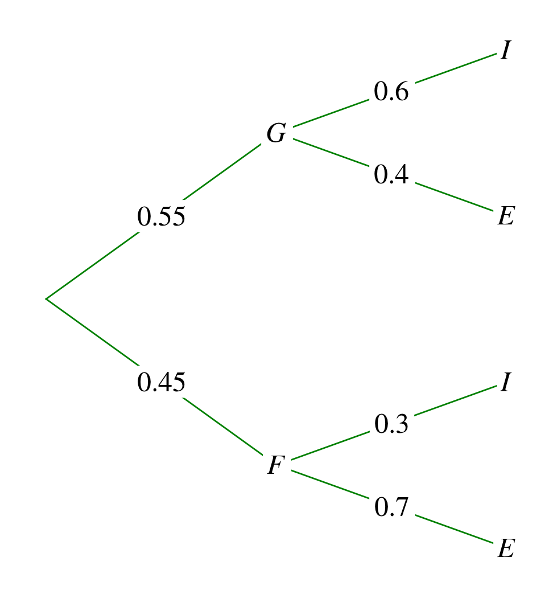
D'après la formule des probabilités composées, on a donc :

Donc la probabilité que l'élève choisi au hasard soit une fille interne est 0,125.
Théorème :
Si et , alors

Démonstration :
On sait que et

Exemple :
Dans un groupe de jeunes, 40% sont des filles et 60% font du ski.
Parmi les filles, il y a 30% de skieuses.
On rencontre une de ces personnes au hasard. Elle fait du ski.
Quelle est la probabilité pour que ce soit une fille ?
F : l'événement « la personne rencontrée est une fille »
S : l'événement « la personne rencontrée fait du ski »
On a : , ,
On cherche à calculer .
On utilise le théorème précédent et on a : ;
Donc .

Formule des probabilités totales
Définition :
Deux événements sont incompatibles lorsqu'ils n'ont aucune issue en commun.
Remarque :  Deux événements sont incompatibles lorsque leur intersection est vide (ils sont disjoints). | E  A  B  A∩B=∅
Remarque :
Pour deux événements incompatibles A et B :

Définition :
Des événements forment une partition de l'ensemble E des issues lorsqu'ils sont deux à deux disjoints et que leur réunion est E.

Remarques :
- B est un événement, alors B et forment une partition de E car et .
- Pour tout événement A :
et
A  E  B  A∩B | 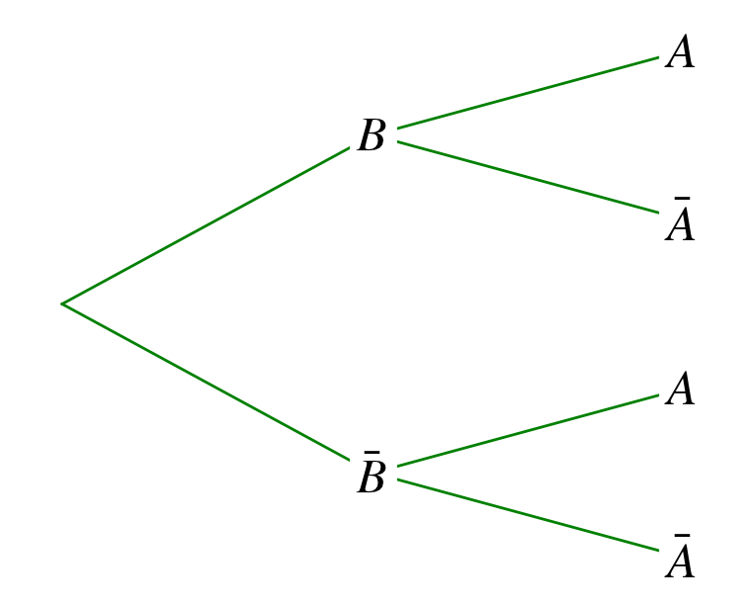
Donc :
Théorème (Formule des probabilités totales) :
Si les événements , , , … forment une partition de E, alors la probabilité de l'événement A de l'ensemble E est :

A
E
B1
B2
B3
Bn

Exemple :
Une urne contient 10 boules : 2 bleues, 5 noires, 3 rouges.
On effectue deux tirages successifs sans remise.
On souhaite calculer la probabilité de l'événement « tirer une boule bleue au 2e tirage ».  On a :  : « tirer une boule bleue au 2e tirage »  : « tirer une boule bleue au 1er tirage »  : « tirer une boule noire au 1er tirage »  : « tirer une boule rouge au 1er tirage »  peut être réalisé en suivant trois chemins différents :  « et » ou « et » ou « et »  Ces événements sont deux à deux disjoints.  Donc : | 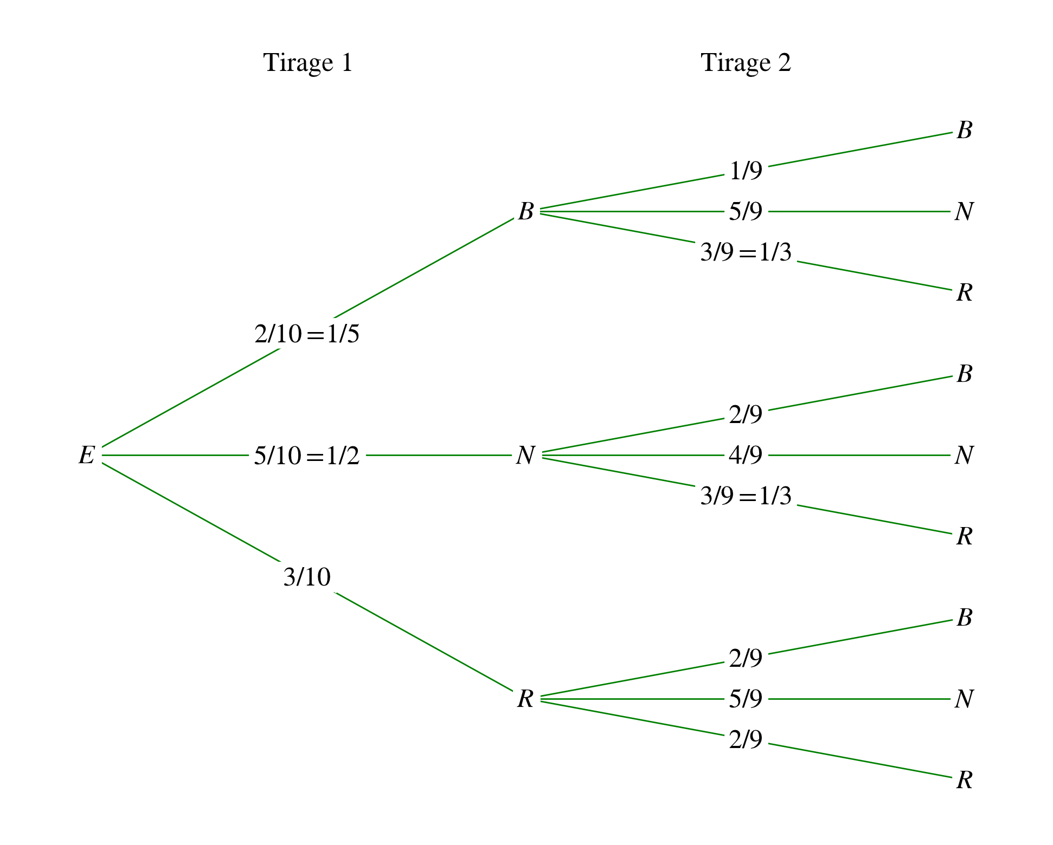
D'où : .
Ainsi

Indépendance

Événements indépendants
Soit une expérience aléatoire et l'ensemble des résultats E, muni d'une loi de probabilité p.
Soit A et B deux événements de E de probabilités non nulles.

Définition :
Les événements A et B sont indépendants lorsque la probabilité de l'un ne dépend pas de la réalisation de l'autre.
ou

Remarques :
- Dire que les événements « A et B » sont indépendants signifie que la probabilité de l'événement A et B est égale au produit de leurs probabilités :

En effet, et d'où le résultat.
- On admet que si A et B sont indépendants, alors et B sont aussi indépendants, de même que A et , et et .

Exemple :
On jette successivement deux pièces de monnaie non truquées.
A : « la 1ère pièce donne FACE »
B : « les deux pièces donnent le même résultat »
Donc on a :  - A∩B : « les deux pièces donnent FACE »  donc .  - B est la réunion des deux événements « obtenir deux FACE » et « obtenir deux PILE »  Donc d'après l'arbre : | 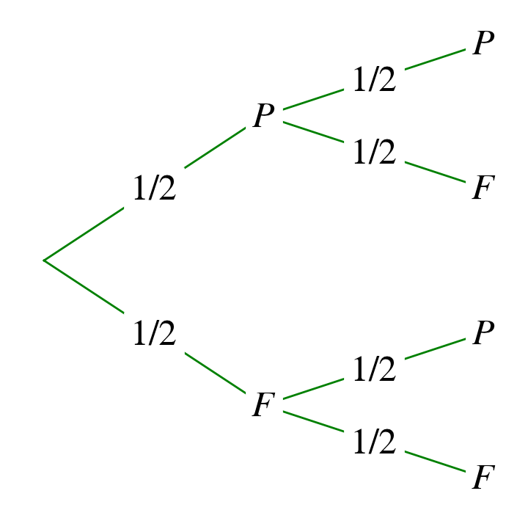
Par conséquent, et les événements A et B sont indépendants.

Principe multiplicatif
Des expériences aléatoires successives sont indépendantes lorsque le résultat obtenu à l'une de ces expériences ne dépend pas des résultats obtenus aux expériences précédentes.

Modélisation :
Dans le cas d'une succession d'expériences indépendantes, la probabilité d'une liste de résultats est le produit des probabilités de chaque résultat.

Remarque :
Les lancers successifs d'une pièce, d'un dé,... la répétition de tirages, avec remise, dans une boîte de boules, de lettres,... , les réponses à un questionnaire,... sont des expériences indépendantes.

Exemples :
- On tire au hasard une boule dans une urne contenant 4 boules rouges (R), 3 boules vertes (V) et 2 boules noires (N).
La loi de probabilité est définie ci-contre.
  issue | R | V | N
  probabilité
On répète deux fois l'expérience précédente.  La première boule tirée est remise dans l'urne avant le 2e tirage, ainsi les deux expériences sont identiques et indépendantes.  On note p la loi de probabilité sur l'ensemble E des 9 listes de résultats.  S : « Obtenir deux boules de la même couleur » est réalisé par les listes , , .  Donc | 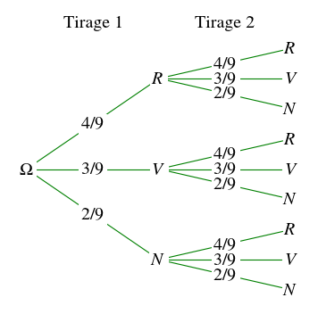
- On lance une pièce, puis un dé à 6 faces, puis une pièce, puis de nouveau une pièce, puis un dé à 4 faces.
(Si on a obtenu FACE sur la 1ère pièce, cela n'agit pas sur le résultat du dé à 6 faces, etc.)
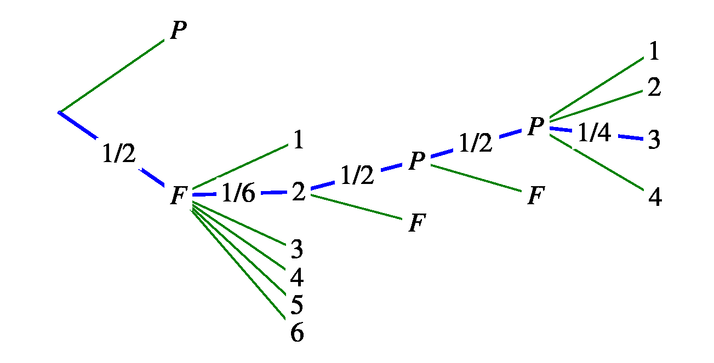
La probabilité d'obtenir la liste est alors :

Programme :

CONTENUS | MODALITÉS DE MISE EN ŒUVRE | COMMENTAIRES
Conditionnement et indépendance.  Conditionnement par un événement de probabilité non nulle puis indépendance de deux événements.  Formule des probabilités totales.  Modélisation d’expériences indépendantes. Cas de la répétition d’expériences identiques et indépendantes. | On justifiera la définition de la probabilité B sachant A, notée , par des calculs fréquentiels.  On utilisera à bon escient les représentations telles que tableaux, arbres, diagrammes, etc., efficaces pour résoudre des problèmes de probabilités.  On appliquera entre autre cette formule à la problématique des tests de dépistage.  On retravaillera les expériences de références vues en seconde et première (dés, pièces, urnes, etc.). | Un arbre de probabilité correctement construit constitue une preuve.  Les élèves doivent savoir appliquer la formule des probabilités totales sans aide dans des cas simples.  On conviendra, en conformité avec l’intuition, que pour des expériences indépendantes, la probabilité de la liste des résultats est le produit des probabilités de chaque résultat.

